Конспект урока

Тема урока: «Сила тока. Амперметр». Слайд 1
Цель урока: изучение понятия сила тока, определение и физический смысл, формулу вычисления, единицу измерения и способ измерения.

Задачи:
образовательные: раскрыть содержание понятия сила тока по плану изучения физических величин.
развивающие: формирование умений у учащихся применять знания при решении задач, аналитическое мышление, интеллектуальные способности.
воспитательные: политехническое воспитание через изучение приборов для измерения силы тока; эстетическое – через демонстрации, рисунки.
Методы: словесный, объяснительно-иллюстративный, проблемный, практический.
Тип урока: урок изучения нового материала.
План урока:

№ | Этап урока | Время, мин.
1 | Организационный момент | 1
2 | Актуализация знаний | 2
3 | Изучение нового материала | 25
4 | Первичное закрепление,  первичная проверка изученного материала | 14
5 | Рефлексия | 1
6 | Подведение итогов. Домашнее задание. | 2

Ход урока:

1. Организационный момент.
Приветствие учащихся.
- Сегодня мы с вами начнем знакомство с характеристиками электрического тока.

2. Актуализация знаний.
- Давайте еще раз вспомним, что представляет собой электрический ток?
- Каковы действия электрического тока?
- Одинаковое ли тепловое действие оказывают ток, текущий по электрическим лампам?
- От чего же это зависит?
От характеристик электрического тока. Сегодня мы с вами познакомимся с одной из них. Итак, тема нашего урока: «Сила тока. Амперметр».

3. Изучение нового материала. Слайд 2
План изучения физической величины.
Слайд 3
- Мы с вами знаем, что носителями электрических зарядов в металлах являются электроны. И что электрон – это отрицательно заряженная частица. Следовательно, когда он перемещается по проводнику, он переносит с собой отрицательный заряд.

- Рассмотрим участок проводника. Выделим в нем некоторую площадь поперечного сечения, через которую за некоторое время t проходит какое-то количество электронов, которые за это время проносят через это сечение заряд q. Очевидно, что чем больше электронов пройдет через данное поперечное сечение проводника, тем больший заряд они перенесут. Так вот, отношение прошедшего заряда через поперечное сечение ко времени, в течение которого он был перенесен, называется силой тока.

Определение: Сила тока – это физическая величина, характеризующая электрический заряд, прошедший через поперечное сечение проводника в единицу времени.

- Условное обозначение силы тока – I. Слайд 4

ЗАРЯД
СИЛА ТОКА = --------------------
ВРЕМЯ

- Запишите данную закономерность в виде формулы.
q
I = ------
t

- сила тока
- Единица измерения силы тока называется Ампер. Названа она так в честь французского ученого А. Ампера, который много сделал для изучения электромагнитных явлений.

Слайд 5. Краткая информация об ученом: Ампер Андре Мари (1775 - 1836) – французский физик и математик. Он создал первую теорию, которая выражала связь электрических и магнитных явлений. Ему принадлежит гипотеза о природе магнетизма. Именно он ввел в физику понятие «электрический ток».

[I] = 1 А (Ампер)

Определение: 1 Ампер – это сила тока, при которой проводники длиной 1 м взаимодействуют с силой 2∙10⁻⁷ Н.
1 мА = 0,001 А;
1 мкА = 0,000001 А;
1 кА = 1 000 А.

- Итак, сила тока – это физическая величина, а любую величину можно измерить. Времена, когда ученые обнаруживали ток, пропуская его через себя, давно прошли. Теперь ток измеряют специальными приборами, которые называют амперметрами.
Слайд 6. Амперметр – прибор для измерения силы тока.
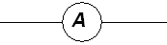
Демонстрация амперметра.
На схемах амперметры условно обозначают:

Для включения амперметра в цепь соблюдают следующие правила: Слайд 7.
1. Амперметр включают последовательно с тем элементом цепи, в котором измеряют силу тока.
2. Соблюдение полярности.
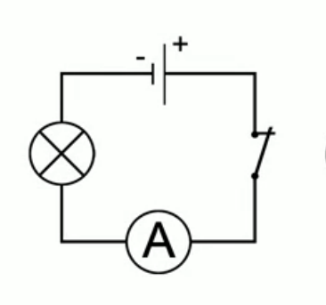
Клемму амперметра со знаком «+» следует соединить с тем проводом, который идет от положительного полюса источника тока, клемму со знаком « - « соединяют с тем проводом, который идет от отрицательного полюса источника тока.

Схема электрической цепи, в которую включен Амперметр:

Вспоминаем, как определяют цену деления прибора, показания, предел измерения. Слайд 8.

Включая амперметр в цепь, мы его включаем таким образом, чтобы все электричество, все количество, электрический заряд прошел через этот прибор. Соответственно, можно говорить о том, что на любом участке цепи количество электричества, прошедшее по проводнику, одинаково. Следовательно, амперметр будет показывать всегда одно и то же значение. Слайд 9. (Доказать экспериментально)

ТЕХНИКА БЕЗОПАСНОСТИ Слайд 10.
Сила тока - очень важная характеристика электрической цепи. Работающим с электрическими цепями надо знать, что безопасной считается сила тока до 1мА, Более 100 мА – серьезные повреждения организма, приводящие даже к летальному исходу.
Сила тока при частоте 50 Гц | Эффект действия тока
0-0,5 мА | Отсутствует
0,5-2 мА | Потеря чувствительности
2-10 мА | Боль, мышечные сокращения
10-20 мА | Растущее воздействие на мышцы, некоторые повреждения
16 мА | Ток, выше которого человек уже не может освободиться от электродов
20-100 мА | Дыхательный паралич
100 мА-3 А | Смертельные желудочковые фибрилляции (необходима срочная реанимация)
Более 3 А | Остановка сердца. Тяжелые ожоги. (Если шок был кратким, то сердце можно реанимировать)
При работе с электрическими приборами необходимо строго и неуклонно соблюдать меры предосторожности, иначе ваша жизнь будет подвергаться опасности.

4. Первичное закрепление, первичная проверка изученного материала.
Предлагаю учащимся решить задачу на закрепление изученной формулы и единиц измерения. Слайд 11
При включении лампы накаливания в электрическую цепь через её нить за 0,5 мин проходит 9 Кл электричества. Определите силу тока в лампе.

Тестирование по материалу урока. ( Приложение)
Ответы на тест на экране. Взаимопроверка учащихся. Слайд 12

5.Рефлексия (учащиеся поднимают одну из трех карточек, лежащих у них на парте). Слайд 13
Красная карточка - удовлетворен уроком, урок полезен для меня, я работал и понимал все, о чем говорилось.
Желтая карточка - урок был интересен, сумел выполнить ряд заданий. Мне на уроке достаточно комфортно.
Зеленая карточка - пользы от урока я получил мало, я не очень понимал, о чем идет речь.

6. Подведение итогов.
Домашнее задание: параграфы 37, 38.

Приложение.
1 вариант.
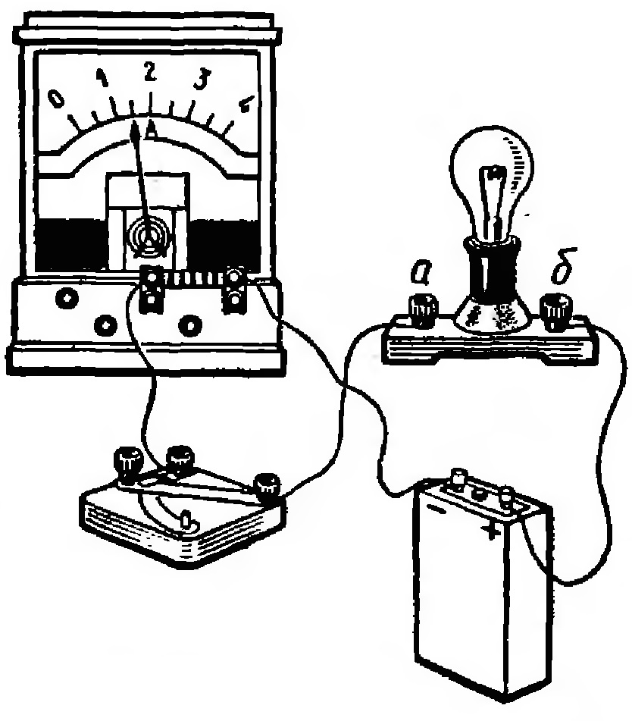
Рассмотрите рисунок и ответьте на следующие вопросы:

1. На какую силу тока рассчитан амперметр?
А. 5А Б. 3А В. 0,5А Г. 2А Д. 4А
2. Какова цена деления шкалы амперметра?
А. 0,2А Б. 2А В. 0,5А Г. 4А Д. 0,1А
3. Какова сила тока в цепи?
А. 1,5А Б. 2,5А В. 0,5А Г. 2А Д. 0,2А
4. Изменятся ли показания амперметра,
если его включить в другом месте этой же цепи,
например между источником тока и электрической лампой?
А. Не изменятся Б. Увеличатся В. Уменьшатся
5. Формула для вычисления силы тока имеет вид:
А. $I=\frac{t}{q}$ Б. $I=\frac{q}{t}$ В. $I=t⋅q$

2 вариант.
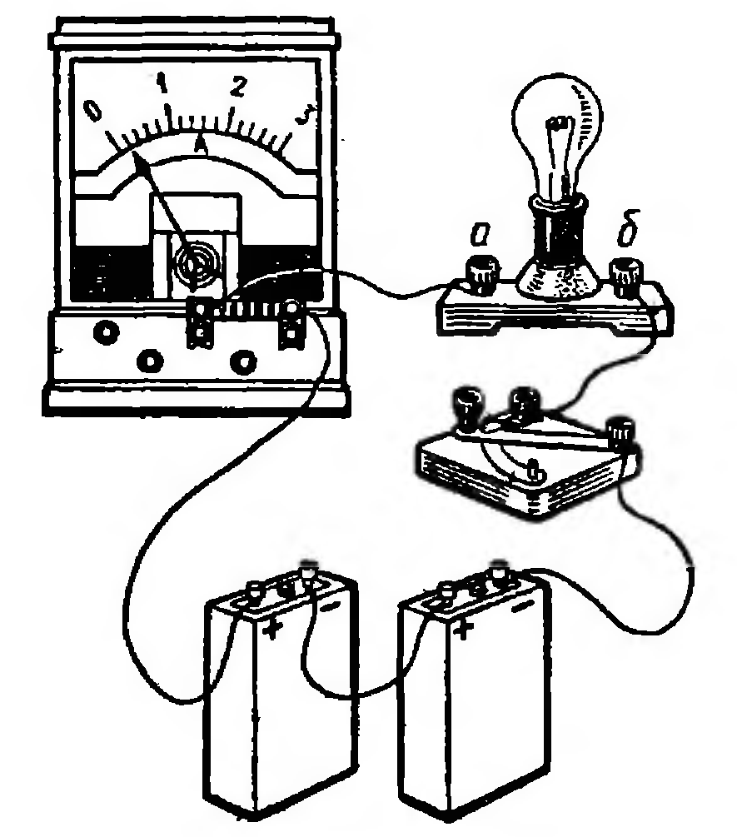
Рассмотрите рисунок и ответьте на следующие вопросы:

1. На какую силу тока рассчитан амперметр?
А. 5А Б. 3А В. 0,5А Г. 2А Д. 4А
2. Какова цена деления шкалы амперметра?
А. 0,2А Б. 2А В. 0,5А Г. 4А Д. 0,1А
3. Какова сила тока в цепи?
А. 1,5А Б. 2,5А В. 0,5А Г. 2А Д. 0,2А
4. Изменятся ли показания амперметра,
если его включить в другом месте этой же цепи,
например между источником тока и выключателем?
А. Не изменятся Б. Увеличатся В. Уменьшатся
5. Формула для вычисления силы тока имеет вид:
А. $I=\frac{t}{q}$ Б. $I=t⋅q$ В. $I=\frac{q}{t}$

Ответы:
1 вариант. | 2 вариант.
1. Д  2. В  3. А  4. А  5. Б | 1. Б  2. А  3. Д  4. А  5. В

